Завтрак  Банан  Каша пшеничная (кукурузная)  Кофейный напиток с молоком  Батон с маслом сливочным  Сок  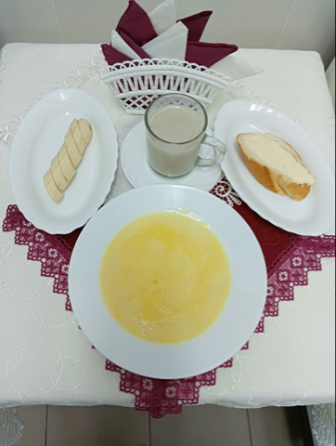 | Обед  Салат из свежих помидоров  Суп гороховый с гренками  Голубцы любительские  Напиток витаминный «Витошка»  Хлеб столичный  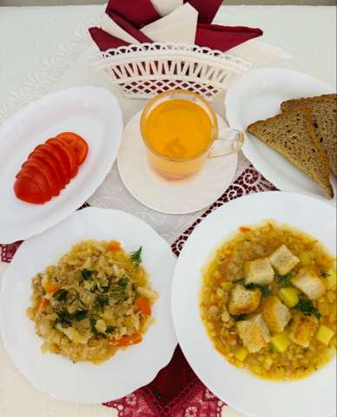
Полдник  Кефир  Печенье «Листики»  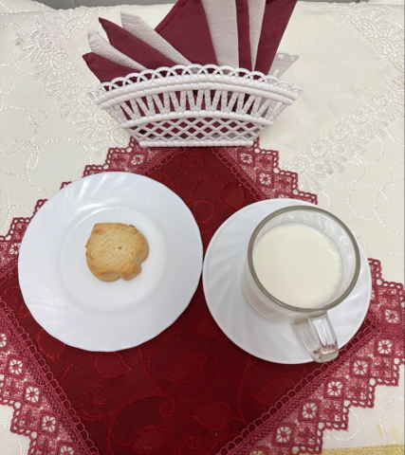 | Ужин  Салат фруктовый  Сырники с изюмом  Подлив киселевый  Чай полусладкий  Хлеб пшеничный  